说明书摘要
本申请公开一种用于龙眼干燥的复合护色液及干燥方法，所述复合护色液由…；所述干燥方法为：。本申请解决了…，能有效抑制龙眼干制过程中的褐变反应，减少龙眼在干制过程中营养物质的损失，有利于延长干龙眼保存期。
注:只需对标注的地方进行补充，其余地方我将根据补充的内容作进一步完善，修改请用不同颜色字体或采用修订模式！
，
摘要附图

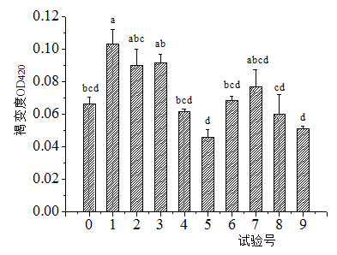

权利要求书
1、一种用于龙眼干燥的复合护色液，其特征在于，按质量百分比由以下组份组成：抗坏血酸？%～？%，苹果酸？%～？%，氯化钙？%～？%，碳酸氢钠？%～？%，余量为水。
2、如利要求1所述的用于龙眼干燥的复合护色液，其特征在于，按质量百分比由以下组份组成：抗坏血酸0.1%，苹果酸0.08%，氯化钙0.3%，碳酸氢钠0.1%，余量为水。
3、一种龙眼干燥方法，其特征在于，包括以下步骤：
对鲜龙眼进行剪枝及挑选分级，对分级后的鲜龙眼漂烫钝酶，经漂烫的龙眼放入护色液中护色处理，对护色处理后的龙眼进行热风干燥；所述护色液按质量百分比由以下组份组成：抗坏血酸？%～？%，苹果酸？%～？%，氯化钙？%～？%，碳酸氢钠？%～？%，余量为水。
4、如权利要求3所述的龙眼干燥方法，其特征在于，所述护色液按质量百分比由以下组份组成：抗坏血酸0.1%，苹果酸0.08%，氯化钙0.3%，碳酸氢钠0.1%，余量为水。
5、如权利要求3所述的龙眼干燥方法，其特征在于，所述剪枝及挑选分级具体为：选用果实成熟度相近，健康无虫害的鲜龙眼，挑选无外部机械损伤者，剪枝留梗约0.5cm后进行分级，选取大小适中均一的鲜龙眼待用。
6、如权利要求3所述的龙眼干燥方法，其特征在于，所述漂烫钝酶具体为：将分级后鲜龙眼浸入100℃热水中漂烫3min，室温冷却。
7、如权利要求3所述的龙眼干燥方法，其特征在于，所述护色处理的时间为30min，料液比为1:1.5。
8、如权利要求3所述的龙眼干燥方法，其特征在于，所述热风干燥采用分段干燥方式：第一阶段干燥温度为65℃、干燥时间6h、热风速率？，第二阶段干燥温度为75℃、干燥时间12h、热风速率？，第三阶段干燥温度为70℃、干燥时间6h、热风速率？。
9、如权利要求3所述的龙眼干燥方法，其特征在于，所述热风干燥采取两层龙眼进行烘制。

说明书

一种用于龙眼干燥的复合护色液及干燥方法

技术领域
本申请属于果蔬加工技术领域，具体地说，涉及一种用于龙眼干燥的复合护色液，还涉及一种龙眼干燥方法。

背景技术
龙眼（Dimocarpus longan Lour.）为无患子科龙眼属果树，其果实富含碳水化合物、氨基酸、维生素。龙眼采摘于高温季节，采后生理代谢旺盛，极易变质腐烂，失去食用价值。为了降低龙眼极易腐烂带来的经济损失和增加龙眼的食用价值，目前多采用干燥的方法将新鲜龙眼制成干龙眼（桂圆）。近年来，龙眼的干燥技术发展较快，关于真空冷冻干燥、红外干燥、微波干燥及联合干燥的研究较多，但目前在实际生产中仍以对设备要求较低的热风干燥和过热蒸汽干燥法为主。龙眼在干制过程中极易发生褐变，降低了龙眼的感官品质，影响了龙眼的商品价值。
引起龙眼变质失去食用价值的主要原因是褐变，根据褐变机理的不同，可分为酶促褐变和非酶褐变两大类。酶促褐变是龙眼在外界加热干燥条件或者机械损伤影响下外壳被破坏，氧气的大量进入组织内部激活了酶的作用，催化组织内的酚类物质氧化生成醌类，醌类再聚合形成导致组织变色的褐色物质。在完整的龙眼组织细胞中，作为呼吸传递物质的酚类物质在酚-醌之间保持着动态平衡。龙眼壳一旦受到破坏，使得空气可以直接与果肉接触，多酚类物质在氧气的存在和酶类物质的催化作用下氧化成邻醌，三羟基化合物在邻醌的强氧化能力下氧化成羟基醌，红色的羟基醌经聚合后变为褐色，紧接着变成黑褐色，从而导致龙眼果肉褐变变色。龙眼干制前进行护色处理，能够有效的抑制褐变的发生，减轻龙眼果肉的形变、萎缩。
现有的护色液通常组成是什么？现有护色液有什么缺点？本申请是如何克服该缺点的？本申请与现有护色液相比有什么优点？

发明内容
有鉴于此，本申请针对（…即现有护色液的缺点）的问题，提供了一种用于龙眼干燥的复合护色液及干燥方法，能有效抑制龙眼干制过程中的褐变反应，减少龙眼在干制过程中营养物质的损失。
为了解决上述技术问题，本申请公开了一种用于龙眼干燥的复合护色液，
进一步地，
本申请还公开了一种龙眼干燥方法，包括以下步骤：
进一步地，
与现有技术相比，本申请可以获得包括以下技术效果：
（1）本申请各组份中抗坏血酸可与新生醌类物质结合，可以络合多酚氧化酶的辅基，直接作用于酶，同时抗坏血酸具有还原性，可以防止果肉中呈色物质被氧化；氯化钙能保持果蔬的脆性，防止果蔬在加工过程中的皱缩变形，同时也可以作为护色剂，抑制果蔬褐变；苹果酸和碳酸氢钠与抗坏血酸和氯化钙等配合使用，对褐变抑制有增益效果，从而解决…，进而延长干龙眼保存期。
（2）使用本申请护色液对龙眼进行护色处理，明显改善了干制龙眼果肉的色泽，并且有效降低干制龙眼的褐变程度，同时减少了营养物质如可溶性蛋白和糖类的损失，对PPO与POD有着钝化作用。
当然，实施本申请的任一产品并不一定需要同时达到以上所述的所有技术效果。

附图说明
此处所说明的附图用来提供对本申请的进一步理解，构成本申请的一部分，本申请的示意性实施例及其说明用于解释本申请，并不构成对本申请的不当限定。在附图中：
图1是本申请实施例龙眼果肉褐变度对比图；
图2是本申请实施例龙眼果肉色差对比图；
图3是本申请实施例龙眼果肉中可溶性蛋白含量对比图；
图4是本申请实施例龙眼果肉中还原糖含量对比图；
图5是本申请实施例龙眼果肉中PPO酶活对比图；
图6是本申请实施例龙眼果肉中POD酶活对比图。

具体实施方式
以下将配合实施例来详细说明本申请的实施方式，藉此对本申请如何应用技术手段来解决技术问题并达成技术功效的实现过程能充分理解并据以实施。
本发明一种用于龙眼干燥的复合护色液，按质量百分比由以下组份组成：抗坏血酸？%～？%，苹果酸？%～？%，氯化钙？%～？%，碳酸氢钠？%～？%，余量为水。
优选的，按质量百分比由以下组份组成：抗坏血酸0.1%，苹果酸0.08%，氯化钙0.3%，碳酸氢钠0.1%，余量为水。
上述各组份含量范围的选取有什么好处？
其中，抗坏血酸可与新生醌类物质结合；也有人认为抗坏血酸可以络合多酚氧化酶的辅基，直接作用于酶，同时抗坏血酸具有还原性，可以防止果肉中呈色物质被氧化。氯化钙是一种常用的硬化剂，能保持果蔬的脆性，防止果蔬在加工过程中的皱缩变形；同时也可以作为护色剂，抑制果蔬褐变。苹果酸和碳酸氢钠与抗坏血酸和氯化钙等配合使用，对褐变抑制有增益效果。
一种龙眼干燥方法，包括以下步骤：
S01，剪枝及挑选分级
选用果实成熟度相近，健康无虫害的鲜龙眼，挑选无外部机械损伤者，剪枝留梗约0.5cm后进行分级，选取大小适中均一的鲜龙眼待用；
S02，漂烫钝酶
将分级后鲜龙眼浸入100℃热水中漂烫3min，室温冷却；
S03，护色处理
经漂烫的龙眼放入护色液中护色处理，处理后室温沥干；所述护色液按质量百分比由以下组份组成：抗坏血酸？%～？%，苹果酸？%～？%，氯化钙？%～？%，碳酸氢钠？%～？%，余量为水。
优选的，所述护色液按质量百分比由以下组份组成：抗坏血酸0.1%，苹果酸0.08%，氯化钙0.3%，碳酸氢钠0.1%，余量为水。
进一步地，所述护色处理的时间为30min，料液比为1:1.5。
护色时间选取30min有什么好处？料液比选取1:1.5有什么好处？
S04，热风干燥
对护色处理后的龙眼进行热风干燥。
进一步地，所述热风干燥采用分段干燥方式：第一阶段干燥温度为65℃、干燥时间6h、热风速率？，第二阶段干燥温度为75℃、干燥时间12h、热风速率？，第三阶段干燥温度为70℃、干燥时间6h、热风速率？。
此种干燥方式有什么好处？
进一步地，所述热风干燥采取两层龙眼烘制，此方式在干制过程中无需进行翻动。
S05，冷却
将干燥后的龙眼冷却后贮藏。
使用本申请护色液对龙眼进行处理，能有效抑制龙眼干制过程中的褐变反应，减少龙眼在干制过程中营养物质的损失，降低多酚氧化酶与过氧化物酶活性，从而有利于延长龙眼干保存期。
实施例
选用果实成熟度相近，健康无虫害的鲜龙眼，挑选无外部机械损伤者，剪枝留梗约0.5cm后进行分级，选取大小适中均一的鲜龙眼待用；对分级后的鲜龙眼漂烫钝酶，浸入100℃热水中漂烫3min，室温冷却；经漂烫的龙眼放入护色液中护色处理30min，料液比为1:1.5，所述护色液的配比参见表1，表1中列举了不同配比的护色液以及对比例的护色液配比，余量为水；对护色处理后的龙眼进行热风干燥，所述热风干燥采用分段干燥方式：第一阶段干燥温度为65℃、干燥时间6h、热风速率？，第二阶段干燥温度为75℃、干燥时间12h、热风速率？，第三阶段干燥温度为70℃、干燥时间6h、热风速率？。
表1 护色液配比
配比 | 抗坏血酸 | 苹果酸 | 氯化钙 | 碳酸氢钠
实施例1 | 0.05% | 0.06% | 0.10% | 0.10%
实施例2 |  | 0.08% | 0.20% | 0.20%
实施例3 |  | 0.10% | 0.30% | 0.30%
实施例4 | 0.10%
实施例5 | 0.10% | 0.08% | 0.30% | 0.10%
实施例6 | 0.10% | 0.10% | 0.10% | 0.20%
实施例7 | 0.15%
实施例8
实施例9
对比例（即编号为0的配比）
对采用表1中护色液配比护色处理干燥后的龙眼进行测试：
一、评价指标及测定方法：
（1）褐变度的测定
分别称取2g去核后的果肉样品，充分研磨后加入20mL 2%(v/v)的醋酸溶液，充分混匀，在8000r·min⁻¹下离心10min，吸取上清液。将20mL丙酮加入上清液中，混合均匀后在8000 r·min⁻¹下离心10 min，吸取上清液。在420nm波长下测定其光密度，结果用D_{420nm}表示。
（2）色差的测定
色差仪测定干燥后龙眼果肉的色差，每个样品测定5次，每次取3个不同的角度。
（3）还原糖含量测定
还原糖含量测定采用3,5-二硝基水杨酸比色法测定（王学奎．植物生理生化实验原理和技术[M]．北京:高等教育出版社，2006: 202-205．）。
（4）可溶性蛋白含量测定
可溶性蛋白含量测定采用Bradford法（Bradford MM. A rapid and sensitive method for the quantification of microgram qualities of proteins utilizing the principle of protein-dye binding [J]. Analytical Biochemistry, 1976, 72: 248-254.）。
（5）POD和PPO活性的测定
取约2g龙眼干果肉，切碎，放入研钵中，加适量的磷酸缓冲液（pH=6.8）在冰浴环境研磨成匀浆，一共加入6mL缓冲液全部转入离心管，以9000r/min的转速冷冻离心20min，低温下保存备用。
测定POD酶活性的反应体系包括1.8mL 0.05mol.L⁻¹磷酸缓冲液（pH=6.8）、1.0mL 2%H₂O₂溶液、1.0mL 0.05mol.L⁻¹愈创木酚溶液和0.2mL酶液。以在沸水中加热5min的酶液为对照，做三组重复。反应体系加入酶液后计时，并立即放入紫外分光光度计样品室，每隔0.5min进行吸光度测定，波长为470nm。以每克样品每分钟吸光度变化值增加1为一个过氧化物酶活性单位，ΔOD₄₇₀/min.g。计算参照公式1。
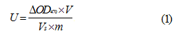
式中ΔOD：样品在470nm处吸光值每分钟变化量；V：样品提取液总体积，mL；V_{s}：测定时所取样品提取液体积，mL；m：样品质量g。
PPO活性测定时酶液的制备同POD测定的处理方法，缓冲液换为pH=5.8的磷酸缓冲盐。测定酶活性的反应体系包括1.5mL 0.05mol.L⁻¹磷酸缓冲液（pH=7）、1.0mL0.05mol.L⁻¹邻苯二酚溶液和0.5mL 酶液。用在沸水中加热5min的酶液为对照，做三组重复。反应体系加入酶液后计时，并立即放入紫外分光光度计样品室，每隔0.5min进行吸光度测定，波长为470nm。按式1计算出龙眼干果肉PPO的比活力。
二、测试结果：
（1）果肉褐变度及色差的变化
不同复合护色液处理的龙眼进行热风干燥后的褐变度如图1所示（图中不同小写字母表示不同处理间存在显著性差异，p<0.05，下同），可以看出龙眼在干制前进行护色处理可以减少干制过程中的褐变反应，实施例5的褐变度为0.046 D_{420nm}，远低于其他实施例。新复极差统计分析表明：实施例5与实施例1、2、3存在显著性差异（P＜0.05），实施例1、2、3、7组之间无显著性差异（P＞0.05）。
对干制后的龙眼来说，色差越小则说明龙眼干果肉色泽越接近新鲜龙眼。不同复合护色液对龙眼干制的果肉色泽影响如图2所示，各组分之间数值差异不大，新复极差统计分析表明：对比例与实施例8之间无显著性差异（P＞0.05）。
（2）可溶性蛋白和还原糖含量的变化
不同护色液处理对龙眼干制后可溶性蛋白含量的影响见图3，由图3所示，干制后的龙眼可溶性蛋白含量实施例6最高。新复极差统计分析表明：实施例6与实施例3、4、5、7、9组之间无显著性差异（P＞0.05），实施例6与对比例、实施例1、2、8组之间存在显著性差异（P＜0.05），实施例5与对比例、实施例2之间也存在显著性差异（P＜0.05）。
不同护色液处理对龙眼干制后还原糖含量的影响见图4，由图4所示，干制后龙眼还原糖含量实施例5最高。新复极差统计分析表明：实施例5与对比例、实施例4存在显著性差异（P＜0.05），对比例与实施例3、9之间也存在显著性差异（P＜0.05）。
（3）PPO及POD活性变化
一般来说，过氧化物酶与多酚氧化酶是引起果蔬褐变的关键酶类，PPO与POD酶活越高，则龙眼在干燥过程中褐变速度越快。
图5为PPO酶活测定结果，其新复极差统计分析结果如下：实施例5与对比例、实施例7、9存在显著性差异（P＜0.05），实施例9与7之间无显著性差异（P＞0.05）。图6为POD酶活测定结果，其新复极差统计分析结果如下：实施例5与3之间无显著性差异（P＞0.05），实施例5与3的POD酶活明显低于其他几组。由图5和图6可以看出，实施例5的PPO与POD均最低，此护色液处理后的龙眼干PPO酶活0.088 ∆OD₄₇₀/（min·g），POD酶活为3.181 ∆OD₄₇₀/（min·g），明显低于其他实施例。
使用本申请护色液对龙眼进行护色处理，明显改善了干制龙眼果肉的色泽，并且有效降低干制龙眼的褐变程度，同时减少了营养物质如可溶性蛋白和糖类的损失，对PPO与POD有着钝化作用。当复合护色液中含0.10%抗坏血酸，0.08%苹果酸，0.30%氯化钙，0.10%碳酸氢钠时，干制龙眼品质较优，此护色液处理后的龙眼褐变度为0.046 D_{420nm}， PPO酶活0.088 ∆OD₄₇₀/（min·g），POD酶活为3.181 ∆OD₄₇₀/（min·g）。
如在说明书及权利要求当中使用了某些词汇来指称特定成分或方法。本领域技术人员应可理解，不同地区可能会用不同名词来称呼同一个成分。本说明书及权利要求并不以名称的差异来作为区分成分的方式。如在通篇说明书及权利要求当中所提及的“包含”为一开放式用语，故应解释成“包含但不限定于”。“大致”是指在可接收的误差范围内，本领域技术人员能够在一定误差范围内解决所述技术问题，基本达到所述技术效果。说明书后续描述为实施本申请的较佳实施方式，然所述描述乃以说明本申请的一般原则为目的，并非用以限定本申请的范围。本申请的保护范围当视所附权利要求所界定者为准。
还需要说明的是，术语“包括”、“包含”或者其任何其他变体意在涵盖非排他性的包含，从而使得包括一系列要素的商品或者系统不仅包括那些要素，而且还包括没有明确列出的其他要素，或者是还包括为这种商品或者系统所固有的要素。在没有更多限制的情况下，由语句“包括一个……”限定的要素，并不排除在包括所述要素的商品或者系统中还存在另外的相同要素。
上述说明示出并描述了发明的若干优选实施例，但如前所述，应当理解发明并非局限于本文所披露的形式，不应看作是对其他实施例的排除，而可用于各种其他组合、修改和环境，并能够在本文所述发明构想范围内，通过上述教导或相关领域的技术或知识进行改动。而本领域人员所进行的改动和变化不脱离发明的精神和范围，则都应在发明所附权利要求的保护范围内。

说明书附图

图1
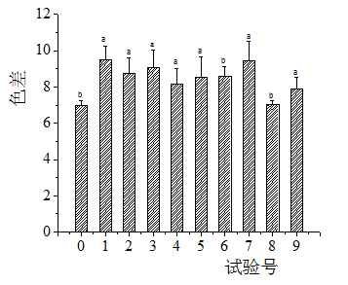
图2
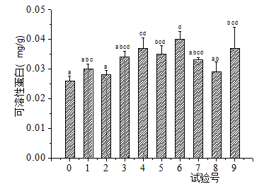
图3
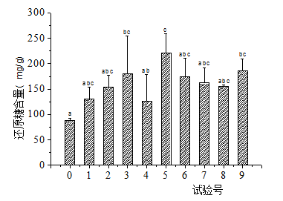
图4
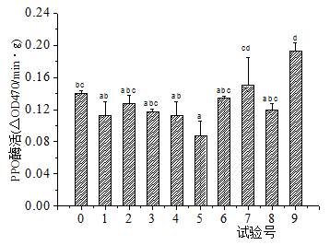
图5
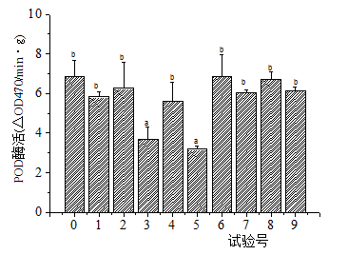
图6

